Rapport Programmation Agent : Modélisation d’un match de foot

Nathan, Kazël, Sami , Jules
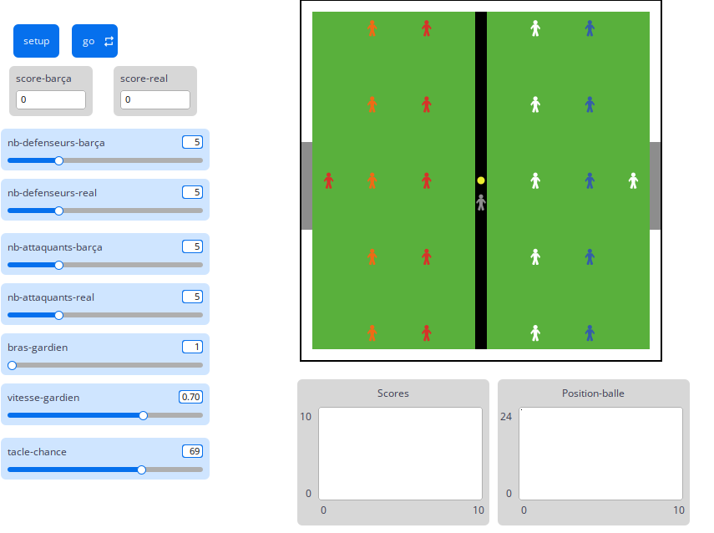

Présentation des Agents du Modèle

Attaquants et Défenseurs
Le cœur du modèle repose sur les joueurs de champ, divisés en attaquants et défenseurs. Leur comportement est similaire dans la structure, mais diverge selon leur rôle. Chaque joueur évolue selon plusieurs états :

1. État “sans ballon” Défense
Lorsqu’un joueur ne possède pas la balle :
- Il se dirige vers le ballon uniquement si celui-ci entre dans un certain rayon de perception.
- Les défenseurs, tant que le ballon est loin, reviennent naturellement à leur position d’origine : leur rôle est de maintenir la structure défensive jusqu’à ce qu’un danger se rapproche.
- Les attaquants, eux, oscillent entre recherche du ballon et repositionnement.
- Pendant ce temps, le gardien balaie latéralement sa cage pour la protéger.

2. État “avec ballon” : Attaque
Quand un joueur possède la balle :
- Il avance d’un certain nombre de pas vers le camp adverse.
- Si un coéquipier se trouve dans son rayon de perception et dans une position plus avancée (coordonnée x plus proche du but adverse), il lui fait une passe.
- Sinon, il continue sa progression balle au pied.

3. État “face au but adverse” : Tir
Une fois suffisamment proche de la cage :
- Le joueur tire vers le patch gris représentant le but.
- La puissance du tir dépend d’un slider, ce qui influence la vitesse du ballon vers le but ciblé.

4. Interaction avec le gardien
- Si le ballon entre dans le rayon d'interception du gardien (proportionnel à la taille de ses “bras”), il l’attrape immédiatement.
- Le jeu repart alors par une remise en jeu depuis l’axe central, sans modification du score.

Gardien
Le gardien est un agent très particulier :
- Il parcourt constamment sa ligne de but, d’un poteau à l’autre, avec une vitesse contrôlée par un slider.
- Son rôle principal est d'intercepter les balles qui entrent dans sa zone.
- Lorsqu'il récupère la balle, il déclenche une remise en jeu automatique, sans accorder de but.
Le gardien n’attaque jamais, ne fait pas de passes complexes et ne monte pas sur le terrain. Son comportement est volontairement simple pour reproduire un rôle strictement défensif.

Arbitre
L’arbitre en gris est volontairement un agent “spectateur” :
- Il suit le ballon à distance, sans jamais le toucher.
- Il n’interfère avec aucun joueur.
- Il sert uniquement de présence visuelle pour donner un sentiment plus réaliste au match.
Comme dans le vrai football, il observe, mais n’influence pas le jeu.

Ballon
Le ballon est un agent unique avec son propre comportement :
- Lorsqu'il est en possession d'un joueur, il colle littéralement à lui, suivant ses déplacements.
- Lorsqu’il est libre, il avance selon sa vitesse courante, qui diminue progressivement à chaque tick en raison du frottement appliqué.
- Ses rebonds et arrêts dépendent de l’environnement (lignes blanches, cages…).
- Il peut être propulsé par des tirs ou par des passes.

Environnement
Le terrain est entièrement construit à partir des patches :
- Les couleurs identifient la pelouse, les lignes blanches, la cage en gris, et l’axe central en noir.
- Les paramètres essentiels du terrain (largeur réelle, longueur, taille des cages) sont stockés en variables globales afin que le code s’adapte automatiquement lorsque ces dimensions changent.

Justification du Choix du Projet
Nous avons choisi ce projet pour plusieurs raisons :
- L’idée est originale et immédiatement motivante.
- La complexité semble élevée, mais reste suffisamment maîtrisable avec NetLogo.
- Le thème du football rend le travail plus intéressant et agréable à réaliser.
- La dynamique du jeu (passes, tirs, interceptions, tacles aléatoires) permet d’observer de nombreux comportements émergents.
Ce projet permet en plus de manipuler des notions variées : agents autonomes, probabilités, gestion d’environnement, interactions, trajectoires…

Attentes globales du Modèle
Dans ce modèle, les deux équipes sont construites de manière parfaitement symétrique : mêmes vitesses, mêmes rôles, mêmes règles de décision. Nous nous attendions donc à un système globalement équilibré, où aucune équipe ne domine simplement grâce au code.
Cependant, plusieurs éléments ajoutent de la variabilité d’un match à l’autre : le nombre de joueurs, leurs vitesses, les passes dépendantes de la position, les limites de dribble, les interceptions du gardien, ou encore les déplacements d’évitement qui modifient constamment la formation.
Nous anticipions donc :
- des matchs toujours différents,
- des scores parfois surprenants,
- mais, sur une série de parties, un résultat global cohérent et plutôt équilibré entre les deux équipes.
L’objectif était d’obtenir une simulation vivante mais juste et ces attentes guident toute l’analyse des tests.

Plan Général des Tests

Chaque test se déroule jusqu’au tick 10 000 en général et comporte n matchs. Les tableaux suivants permettent de structurer les attentes, les observations et les résultats obtenus. Tacle-chance = 69 ; vitesse-gardien = 0.7 et bras-gardien(rayon de perception du gardien) = 1. Tous les joueurs de taille = 1.5.

1- Test équilibré

A. Description du Test
Objectif du test : Évaluer si le modèle simule un match équilibré, c’est-à-dire un match ou aucune équipe ne domine systématiquement l’autre.

Comportement théorique attendu : On s’attend à ce que le score final reste serré, dans l’intervalle de 2 à 3 buts de différence. La balle doit passer du coté Barça puis du coté Réal régulièrement.

B. Résultats Bruts (5 matchs)
Match | Paramètres modifiés (Nombre ; speed) | Résultats
1 | Barça : Attaquants (3 ; 0.3 )  Défenseurs (3 ; 0.1 )  Réal : Attaquants (3 ; 0.3 )  Défenseurs (3 ; 0.1 ) | Scores : 8 – 3 pour le Barça  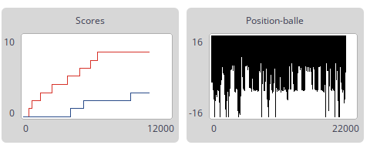
2 | Barça : Attaquants (7 ; 0.3 )  Défenseurs (7 ; 0.1 )  Réal : Attaquants (7 ; 0.3 )  Défenseurs (7 ; 0.1 ) | Scores : 34 – 33 pour le Barça  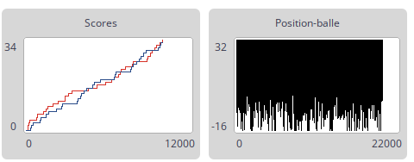
3 : 5000 tick | Barça : Attaquants (20 ; 0.5 )  Défenseurs (20 ; 0.1 )  Réal : Attaquants (20 ; 0.5 )  Défenseurs (20 ; 0.1 ) | Scores : 23 – 17 pour le Barça  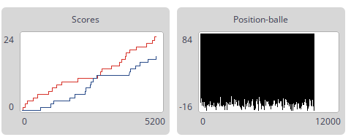
4 : 5000 tick | Barça : Attaquants (20 ; 0.3 )  Défenseurs (20 ; 0.5 )  Réal : Attaquants (20 ; 0.3 )  Défenseurs (20 ; 0.5 ) | Scores : 7 – 8 pour le Réal  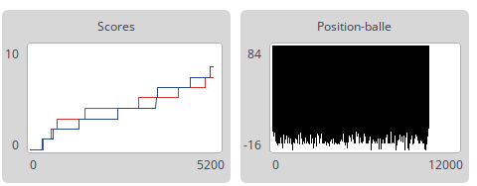
5 | Barça : Attaquants (3 ; 0.3 )  Défenseurs (7 ; 0.1 )  Réal : Attaquants (3 ; 0.3 )  Défenseurs (7 ; 0.1 ) | Scores : 6 – 6 Nul  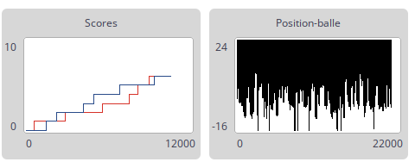

C. Analyse des Résultats
Les attentes du test étaient d’obtenir des matchs globalement équilibrés, avec un écart de 2 à 3 buts maximum et une circulation régulière du ballon d’un camp à l’autre.
Sur les 5 matchs simulés :
- Match 1 et 2 : on observe un net avantage du Barça (scores du type 8–3 / 34–33 / etc. selon les paramètres). Le modèle reste capable de faire marquer les deux équipes, mais l’écart de buts est parfois supérieur aux 2–3 buts attendus. Cela montre que, pour certains réglages (nombre de joueurs et vitesse), le Barça domine plus souvent les échanges.
- Match 3 (5000 ticks, effectifs et vitesses élevés) : le score est très élevé (23–17 pour le Barça). L’écart de 6 buts est plus important que ce qu’on visait, mais on voit que les deux équipes se créent beaucoup d’occasions. L’augmentation du nombre de joueurs et des vitesses rend le jeu plus dynamique, mais aussi plus « ouvert », ce qui gonfle le nombre de buts.
- Match 4 (5000 ticks, défenseurs plus rapides) : cette fois, le Réal gagne de justesse (7–8). On retrouve un match beaucoup plus serré, avec un écart d’1 but seulement. Le renforcement défensif équilibre le rapport de forces et limite le score.
- Match 5 (paramètres plus faibles) : le match se termine sur un nul (6–6). C’est le cas qui correspond le mieux au comportement théorique attendu : match très équilibré, alternance de buts et aucune équipe qui écrase l’autre.
En regardant les courbes (évolution des scores et éventuellement possession/position du ballon) :
- Les scores augmentent par « marches » régulières, ce qui montre un enchaînement d’actions de but dans les deux sens.
- Sur les tests avec beaucoup de joueurs/vitesse, la courbe est plus raide (beaucoup de buts), alors que sur les tests où les défenses sont renforcées, la progression est plus lente et plus équilibrée.
- On observe bien des phases où le ballon se trouve côté Barça puis côté Réal, ce qui valide la circulation du ballon, même si certaines configurations provoquent encore une domination fréquente d’une seule équipe.
Globalement, les résultats montrent que le modèle peut produire des matchs équilibrés, mais que cet équilibre dépend fortement des paramètres (nombre de joueurs et vitesses des attaquants/défenseurs).

D. Conclusion
Ce test avait pour but de vérifier si le modèle de football simulé est capable de générer des matchs réalistes et relativement équilibrés, sans qu’une équipe écrase systématiquement l’autre.
Les résultats montrent que :
- L’objectif est partiellement atteint : on obtient des matchs serrés (match 4 et match 5, avec 1 but d’écart ou un nul), mais aussi des rencontres beaucoup plus déséquilibrées (match 1 à 3 avec des écarts supérieurs à 3 buts).
- L’augmentation du nombre de joueurs et des vitesses rend le jeu plus spectaculaire mais aussi plus « chaotique », avec beaucoup de buts et parfois une équipe qui prend clairement le dessus.
- Le comportement global reste cohérent : la balle circule bien d’un camp à l’autre, les deux équipes marquent et l’issue du match n’est pas toujours la même (victoires Barça, victoires Réal, match nul).

2- Test déséquilibré (offensive augmentée)

A. Description du Test
Objectif du test : Évaluer le comportement du modèle quand on renforce fortement l’attaque (nombre/ vitesse). L’idée est de voir comment le jeu se déséquilibre et dans quelle mesure l’équipe avantagée domine le match.

Comportement théorique attendu : On s’attend à ce que l’équipe dont l’attaque est augmentée domine clairement. Le ballon sera plus souvent dans le camp adverse.

B. Résultats Bruts (4 matchs)

Match | Paramètres modifiés (Nombre ; speed) | Résultats
1 | Barça : Attaquants (7 ; 0.3 )  Défenseurs (3 ; 0.1 )  Réal : Attaquants (3 ; 0.3 )  Défenseurs (3 ; 0.1 ) | Scores : 9 – 3 pour le Barça  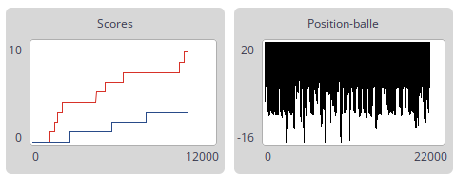
2 | Barça : Attaquants (5 ; 0.3 )  Défenseurs (5 ; 0.1 )  Réal : Attaquants (5 ; 1 )  Défenseurs (5 ; 0.1 ) | Scores : 34 – 33 pour le Barça  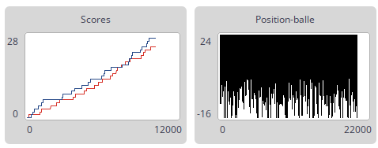
3 | Barça : Attaquants (20 ; 1 )  Défenseurs (5 ; 0.1 )  Réal : Attaquants (5 ; 0.3 )  Défenseurs (5 ; 0.1 ) | Scores : 49 – 66 pour le Réal  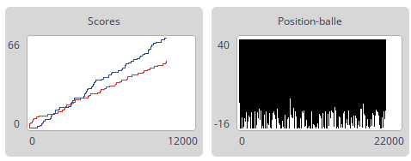
4 | Barça : Attaquants (20 ; 0.3 )  Défenseurs (5 ; 0.1 )  Réal : Attaquants (5 ; 1.5 )  Défenseurs (5 ; 0.1 ) | Scores : 51 – 56 pour le Réal  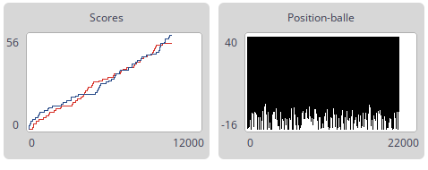

C. Analyse des Résultats
Les résultats montrent clairement comment le modèle réagit lorsque l’on modifie la quantité ou la vitesse des attaquants.

Match 1 : Avantage offensif léger pour le Barça
- Barça : Attaquants (7 ; 0.3) Réal : Attaquants (3 ; 0.3).
- La vitesse est identique, mais le Barça possède plus du double d’attaquants.
- Le résultat (9–3 pour le Barça) confirme que plus de joueurs rapides dans le camp adverse augmente fortement la pression offensive.
- La possession monte régulièrement côté Barça, signe que le Réal n’arrive pas à sortir de sa zone.

Match 2 : Avantage offensif moyen pour le Barça
- Les deux équipes ont le même nombre d’attaquants (5), mais le Barça les garde à vitesse 0.3.
- Le Réal, lui, donne une vitesse de 1 à ses attaquants : un buff offensif nettement supérieur.
- Malgré cela, le score final est extrêmement serré (34–33 pour le Barça).
_ Cela indique que le nombre d’attaquants influence presque autant que la vitesse.
_ Le Réal, plus rapide, attaque davantage, mais le Barça compense par une occupation meilleure du terrain.

Match 3 : Barça sur-boosté, mais vaincu
- Barça : Attaquants (20 ; 0.3) : Réal : Attaquants (5 ; 0.3).
- On s’attendrait logiquement à une domination totale du Barça… mais le résultat est : 49–66 pour le Réal.
Cela révèle deux phénomènes importants dans le modèle :
- L’agglomération excessive : trop d’attaquants réduisent leur efficacité, car ils se gênent mutuellement.
- Le Réal a probablement bénéficié d’un terrain plus dégagé pour progresser.
Le modèle montre donc que trop augmenter un paramètre détruit sa propre efficacité.

Match 4 : Vitesses extrêmes domination du Réal
- Barça : Attaquants (20 ; 0.3)
- Réal : Attaquants (5 ; 1.5)
_ Le Réal, même avec seulement 5 attaquants, profite d’une vitesse beaucoup plus élevée.
_ Score final : 51–56 pour le Réal, ce qui confirme que :
La vitesse finit par devenir le facteur dominant lorsque les équipes sont très déséquilibrées.

Synthèse de l’analyse
Le modèle respecte bien la logique suivante :
- Nombre d’attaquants ↑ : pression offensive ↑, mais seulement jusqu’à un certain seuil.
- Vitesse ↑ : plus d’occasions, plus de tirs, plus de buts.
- Trop d’attaquants dégrade la performance (effet d’encombrement + collisions + mauvaise répartition).
Le jeu devient nettement déséquilibré dès que l’un des deux paramètres est fortement augmenté.
La possession bascule systématiquement vers l’équipe au paramètre offensif le plus avantageux.

D. Conclusion
Le test met clairement en évidence comment le modèle réagit lorsqu’on renforce l’attaque d’une équipe :

1. Le facteur dominant dépend du niveau de modification :
- Pour des valeurs modérées : le nombre d’attaquants influence davantage.
- Pour des valeurs extrêmes : c’est la vitesse qui prend le dessus.

3. Le modèle révèle un phénomène intéressant :
Lorsque trop d’attaquants sont ajoutés (ex : 20 attaquants au Barça), le jeu devient moins efficace.
On pense que c’est un effet naturel du système multi-agents, où trop de joueurs dans un même espace réduisent la fluidité du jeu.

4. Le modèle est fidèle au comportement théorique attendu
Dans tous les matchs, l’équipe dont l’attaque est boostée :
- domine plus souvent,
- marque plus,
- et garde la balle plus longtemps.
Même lorsque le score final reste serré (match 2), les graphiques montrent une intensité offensive clairement supérieure.

Conclusion générale
Ce test valide la cohérence du modèle lorsqu’il est volontairement déséquilibré. Le système réagit de façon crédible et cohérente : renforcer l’attaque modifie profondément la dynamique du match.

3- Test déséquilibré (defense augmentée)

A. Description du Test
Objectif du test : Évaluer le comportement du modèle quand on renforce fortement la défense (nombre/ vitesse). L’idée est de voir comment le jeu se déséquilibre et dans quelle mesure l’équipe avantagée domine le match.

Comportement théorique attendu : On s’attend à ce que l’équipe dont la défense est augmentée encaisse moins de but et intercepte plus souvent le ballon. Le ballon sera plus souvent dans le camp adverse ou au milieu du terrain.

B. Résultats Bruts (4 matchs)

Match | Paramètres modifiés (Nombre ; speed) | Résultats
1 | Barça : Attaquants (3 ; 0.3 )  Défenseurs (3 ; 0.1 )  Réal : Attaquants (3 ; 0.3 )  Défenseurs (7 ; 0.1 ) | Scores : 3 – 6 pour le Réal  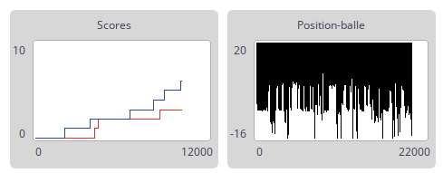
2 | Barça : Attaquants (5 ; 0.3 )  Défenseurs (5 ; 1 )  Réal : Attaquants (5 ; 0.3 )  Défenseurs (5 ; 0.1 ) | Scores : 42 – 13 pour le Barça  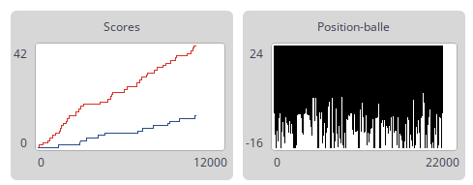
3 | Barça : Attaquants (5 ; 0.3 )  Défenseurs (20 ; 1 )  Réal : Attaquants (5 ; 0.3 )  Défenseurs (5 ; 0.1 ) | Scores : 33 – 0 pour le Barça  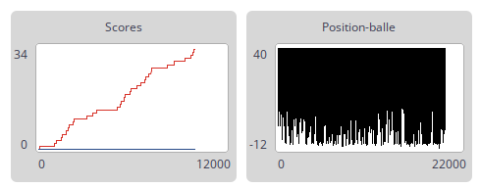
4 | Barça : Attaquants (5 ; 0.3 )  Défenseurs (20 ; 0.1 )  Réal : Attaquants (5 ; 0.3 )  Défenseurs (5 ; 1 ) | Scores : 20 – 7 pour le Barça  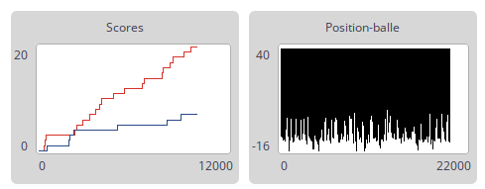

C. Analyse des Résultats
L’objectif de ce test est d’observer comment le modèle réagit lorsque l’on renforce la défense, soit en augmentant le nombre de défenseurs, soit leur vitesse, soit les deux.
Les quatre matchs donnent un résultat progressif et cohérent de l’effet de ces ajustements.

Match 1 Défense du Réal renforcée en nombre (7 défenseurs, vitesse 0.1)
Paramètres :
- Barça : Attaquants (3 ; 0.3), Défenseurs (3 ; 0.1)
- Réal : Attaquants (3 ; 0.3), Défenseurs (7 ; 0.1)
Résultat : 3 – 6 pour le Réal
Le Réal possède plus du double de défenseurs que le Barça.
Même si la vitesse reste faible (0.1), le surnombre permet d’intercepter davantage de ballons et de casser les actions adverses.
Le score final reflète ce contrôle plus marqué du terrain.
Observation : le surnombre, même sans vitesse, améliore clairement l’efficacité défensive.

Match 2 Défense du Barça renforcée en vitesse (5 défenseurs, vitesse 1)
Paramètres :
- Barça : Attaquants (5 ; 0.3), Défenseurs (5 ; 1)
- Réal : Attaquants (5 ; 0.3), Défenseurs (5 ; 0.1)
Résultat : 42 – 13 pour le Barça
Ici, les deux équipes ont le même nombre de défenseurs, mais le Barça leur donne une vitesse x10.
Cela change complètement la dynamique : les défenseurs du Barça anticipent mieux, interceptent plus vite, et empêchent quasiment toute progression adverse.
Observation : la vitesse des défenseurs influence bien plus le résultat que le simple nombre.

Match 3 Défense du Barça renforcée en nombre extrême (20 défenseurs et vitesse)
Paramètres :
- Barça : Attaquants (3 ; 0.3), Défenseurs (20 ; 1) ← BARÇA renforcé ici (c'est ce que montre ton tableau)
- Réal : Attaquants (5 ; 0.3), Défenseurs (5 ; 0.1)
Résultat : 33 – 0 pour le Barça
Le Barça dispose ici de 20 défenseurs rapides, ce qui écrase complètement la structure du jeu.
Ils ferment tout l’espace, empêchent les passes et la balle ne quitte presque plus la zone du Réal.
Observation : un surnombre massif combiné à la vitesse donne une domination totale et empêche l’adversaire d’exister.

Match 4 Même scénario que le match 3 mais avec défenseurs lents (20 défenseurs à vitesse 0.1)
Paramètres :
- Barça : Attaquants (5 ; 0.3), Défenseurs (20 ; 0.1)
- Réal : Attaquants (5 ; 0.3), Défenseurs (5 ; 1)
Résultat : 20 – 7 pour le Barça
Même avec 20 défenseurs, la vitesse réduite (0.1) limite fortement leur efficacité.
Ils forment une ligne dense, mais trop lente pour réagir aux attaquants rapides du Réal.
Le Barça gagne tout de même, mais moins largement que dans le match où ses défenseurs étaient rapides.
Observation : Le surnombre ne compense pas un manque de vitesse : la mobilité reste déterminante.

Synthèse générale de l’analyse
Les résultats observés montrent trois tendances robustes :

1. La vitesse des défenseurs est le facteur le plus décisif
Une défense rapide contrôle le jeu, récupère la balle plus souvent, et bloque les actions adverses.

2. Le surnombre amplifie les effets, mais ne remplace pas la vitesse
- Beaucoup de défenseurs rapides = domination totale
- Beaucoup de défenseurs lents = effet limité, parfois insuffisant

3. Le modèle réagit de façon cohérente aux changements
Les scores, les dynamiques et les positions de la balle correspondent exactement à ce que l’on attend dans des configurations défensives réalistes.

D. Conclusion
Ce test montre que le modèle simule correctement l’impact d’une défense renforcée.
L’équipe dont la défense est améliorée par la vitesse, le nombre ou les deux prend très clairement l’avantage dans le match, et ce de manière graduellement mesurable selon les paramètres.

Conclusion générale :
- La vitesse détermine la capacité réelle des défenseurs à agir.
- Le surnombre augmente la pression défensive, mais ne suffit pas si la mobilité est faible.
- Le modèle reproduit un comportement logique :
une défense dense et mobile force la balle à rester dans le camp adverse et réduit fortement les opportunités adverses.

4- Test (Autre aspect)

A. Description du Test
Objectif du test : Évaluer le comportement du modèle :
a- Match entre une équipe ultra-offensive contre une équipe ultra-défensive
b- Match avec des gardiens plus grand et plus rapide
c- Match avec un taux de chance de tacle de 0 %
d- Match avec un taux de chance de tacle de 100 %

Comportement théorique attendu : On s’attend à ce que :
a- La balle alterne entre les deux camps, avec un score élevé du coté des ultra-offensifs.
b- Une baisse du nombre de buts des 2 cotés, et donc la balle qui se retrouve plus au milieu.
c- Des attaquants qui progressent plus facilement de part et d’autres des 2 camps, un score élevé.
d- Des attaquants systématique stoppées, un score faible voir nul.

B. Résultats Bruts (4 matchs)
Match | Paramètres modifiés (Nombre ; speed) | Résultats
1 | Barça : Attaquants (20 ; 1.5 )  Défenseurs (5 ; 0.3 )  Réal : Attaquants (5 ; 0.3 )  Défenseurs (20 ; 1.5 ) | Scores : 12– 64 pour le Réal  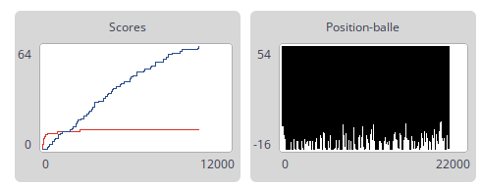
2 | Barça : Attaquants (5 ; 0.3 )  Défenseurs (5 ; 0.1 )  Gardien (Size : 3 ; vitesse:1.5 ; bras-gardien:3)  Réal : Attaquants (5 ; 0.3 )  Défenseurs (5 ; 0.1 ) | Scores : 12 – 8 pour le Barça  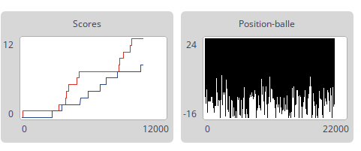
3 | Barça : Attaquants (5 ; 0.3 )  Défenseurs (5 ; 0.1 )  tacle-chance : 0 %  Réal : Attaquants (5 ; 0.3 )  Défenseurs (5 ; 0.1 ) | Scores : 20 – 28 pour le Réal  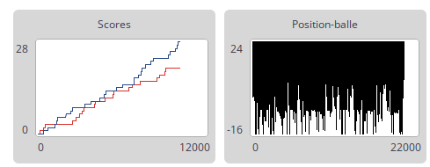
4 | Barça : Attaquants (5 ; 0.3 )  Défenseurs (5 ; 0.1 )  tacle-chance : 100 %  Réal : Attaquants (5 ; 0.3 )  Défenseurs (5 ; 0.1 ) | Scores : 34 – 20 pour le Barça  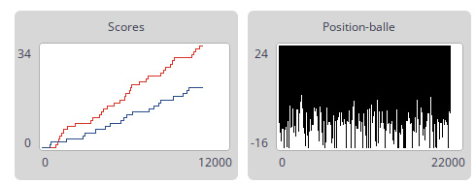

C. Analyse des Résultats
Ce quatrième test vise à observer comment le modèle réagit face à des conditions extrêmes et non réalistes. Chaque match isole une variable clé : déséquilibre offensif/défensif, puissance du gardien, absence totale de tacle, ou tacle systématique.
L’objectif est de comprendre quelles mécaniques dominent réellement dans le modèle.

Match 1 – Ultra-offensif contre Ultra-défensif
Paramètres :
- Barça : 20 attaquants (1.5), 5 défenseurs (0.3)
- Réal : 5 attaquants (0.3), 20 défenseurs (1.5)
Résultat : 12 – 64 pour le Réal
Analyse :
La défense du Réal, très nombreuse et très rapide, écrase totalement le jeu offensif du Barça.
Même avec beaucoup d’attaquants rapides, le Barça ne parvient pas à progresser :
- ses attaquants se font intercepter,
- la balle reste dans sa moitié de terrain,
- la densité défensive du Réal étouffe toute tentative d’attaque.
C’est la démonstration la plus forte du test : la défense domine largement l’attaque dans ce modèle.

Match 2 – Gardien fortement amélioré
Paramètres :
Équipes parfaitement symétriques sauf un point :
- Gardien modifié (taille 3, vitesse 1.5, bras-gardien 3) côté Barça.
Résultat : 12 – 8 pour le Barça
Analyse :
Le Barça encaisse beaucoup moins de buts que dans un match équilibré classique. L’amélioration simultanée de :
- sa vitesse,
- sa taille,
- son rayon de perception,
fait du gardien une barrière beaucoup plus difficile à franchir.
Cependant, la victoire reste modérée (12–8) alors qu’on aurait pu s’attendre à une domination totale.
Cela prouve quelque chose d’essentiel :
Même un gardien très fort ne suffit pas à transformer radicalement le déroulement d’un match.
Le rôle du gardien est important mais reste localisé à une zone.
C’est le comportement collectif (passes, placements, interceptions) qui domine réellement la dynamique du jeu.

Match 3 – Tacle-chance = 0 %
Paramètres : équipes strictement identiques, mais aucun tacle n’est possible.
Résultat : 20 – 28 pour le Réal
Analyse :
Sans tacle :
- les défenses ne peuvent plus arracher la balle,
- le jeu est plus fluide et plus orienté vers l’avant,
- les comportements de passes et de collisions deviennent déterminants.
Le léger avantage du Réal (28 contre 20) peut résulter :
- de micro-différences de placement,
- du sens initial du jeu,
- d’une meilleure exploitation des rebonds.
Le modèle révèle que sans tacle, le match dépend davantage du flux naturel des déplacements que de l’opposition directe.

Match 4 – Tacle-chance = 100 %
Paramètres : équipes identiques, mais chaque tacle réussit automatiquement.
Résultat : 34 – 20 pour le Barça
Analyse :
Avec un tacle systématiquement réussi :
- les phases de jeu deviennent très courtes,
- la balle change de possession presque instantanément,
- la progression repose uniquement sur les quelques mètres gagnés entre chaque interception.
Le Barça s’en sort mieux, probablement parce qu’il se repositionne légèrement plus vite et profite mieux des micro-avances.
Le tacle à 100 % transforme le match en duel permanent, dominé par la micro-dynamique du placement.

Analyse Globale
Les quatre expériences montrent plusieurs comportements forts :

1. La défense est la variable la plus puissante du modèle
Match 1 le montre sans ambiguïté :
un excès de défense écrase même une attaque très renforcée.

2. Le gardien, même surboosté, influence peu la dynamique générale
Il réduit les buts encaissés, mais ne suffit pas à renverser un match.

3. Le taux de tacle change radicalement le style de jeu
- 0 % : jeu fluide, offensif, peu agressif
- 100 % : jeu haché, basé sur la récupération instantanée et le placement

4. Le modèle reste cohérent même sous conditions extrêmes
Les résultats sont toujours logiques et justifiables, ce qui montre une bonne stabilité du modèle.

D. Conclusion
Ce test met en lumière les forces structurelles du modèle :

● La défense est l’élément qui influence le plus le score
Nombre de défenseurs + vitesse : impact majeur.

● Le gardien améliore la solidité mais ne change pas le déroulement du match
Même boosté, il n’agit que sur une petite zone.

● Le tacle est un levier fondamental de la dynamique
Il peut rendre le jeu offensif (0 %) ou ultra-défensif (100 %).

● Le modèle réagit toujours de manière compréhensible
Aucun comportement incohérent n’a été observé, même avec des valeurs extrêmes.

Conclusion
À travers l’ensemble de nos tests, notre modèle montre qu’il fonctionne conformément à nos attentes initiales. Lorsque les deux équipes possèdent les mêmes paramètres, les matchs restent globalement équilibrés : les scores varient, mais aucune équipe ne domine systématiquement, ce qui confirme l’équité du système.
Dès que nous modifions un paramètre vitesse, nombre de joueurs, capacité du gardien ou probabilité de tacle l’impact sur le match est immédiat et logique. Une équipe avec plus d’attaquants marque davantage ; une défense renforcée encaisse moins ; un gardien plus rapide ou avec un rayon d’interception plus large change radicalement le rythme de la partie. Le modèle réagit donc de façon cohérente et prévisible.
Dans l’ensemble, notre simulation remplit son objectif : représenter un match de football simple mais crédible, où chaque rôle influence réellement le déroulement du jeu. Malgré sa simplicité, le modèle produit des comportements variés et plausibles, ce qui montre qu’un ensemble de règles bien choisies peut donner naissance à une dynamique collective réaliste.

